ANEXO NÚM. 8-A: PROPOSICIÓN ECONÓMICA

D./Dª. [●], mayor de edad, con domicilio a estos efectos en [●], calle [●], nº [●], provisto/a de DNI nº [●], con plena posesión de su capacidad jurídica y de obrar, actuando en nombre y representación de [●], con sujeción a aquello establecido en el Pliego de Condiciones Generales, en el Pliego de Prescripciones Técnicas, y a todos los anexos correspondientes al Acuerdo Marco para el suministro en régimen de arrendamiento (Renting) de vehículos en beneficio de las empresas del Grupo Agbar (Referencia 2024_C20_0002), el contenido de los cuales conoce y acepta íntegramente, y con aquello establecido en la documentación técnica de su oferta, para el caso de resultar adjudicataria, se obliga a la realización del servicio adjudicado, según la proposición económica indicada a continuación:

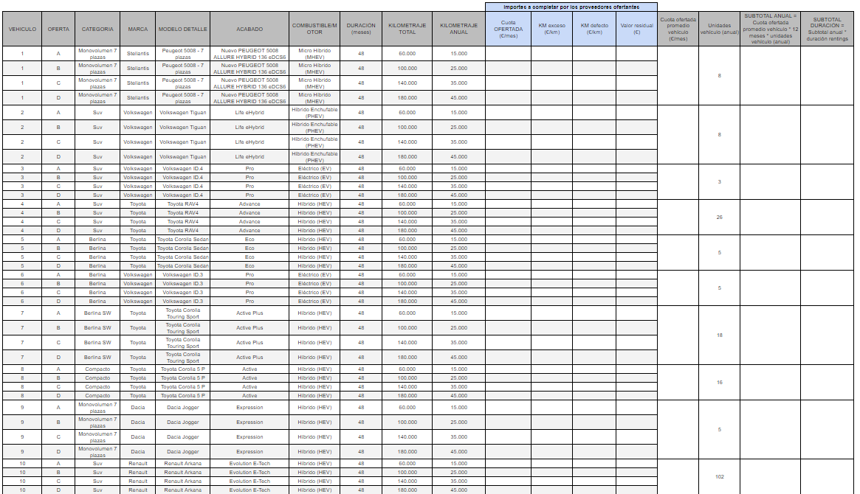

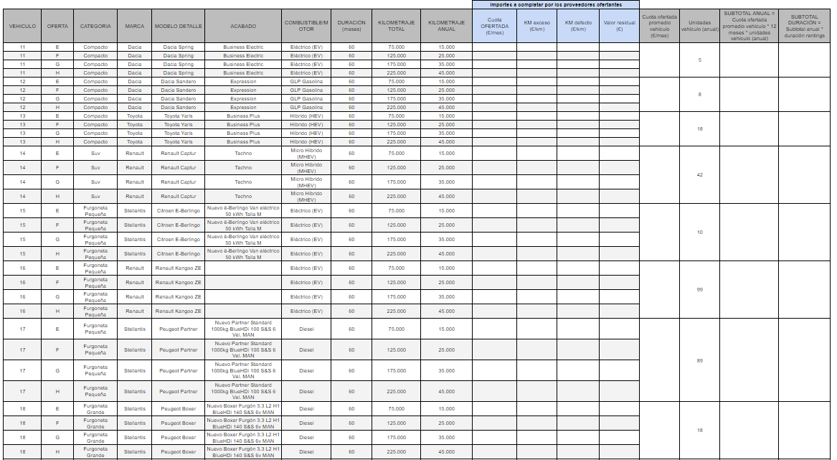

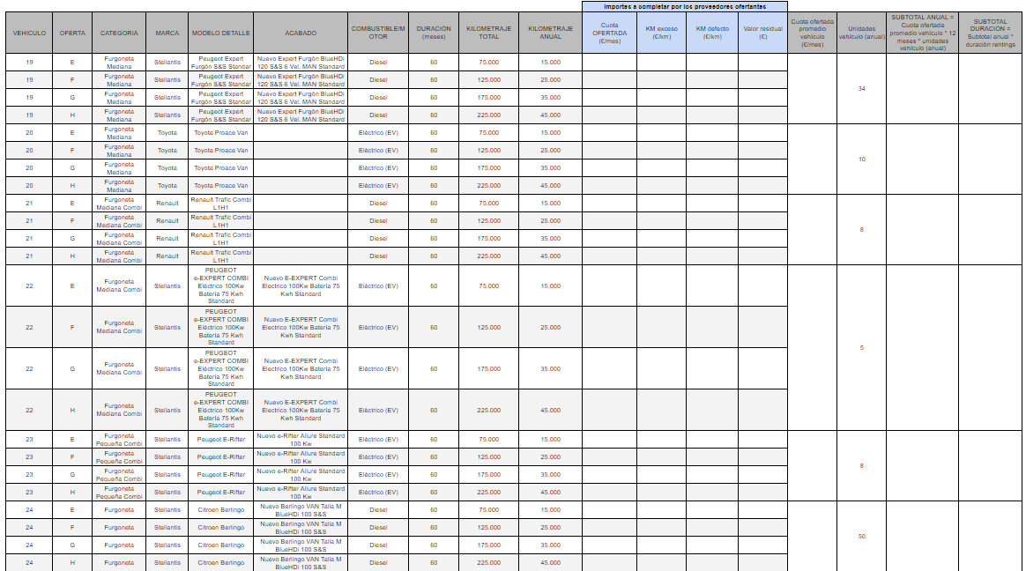

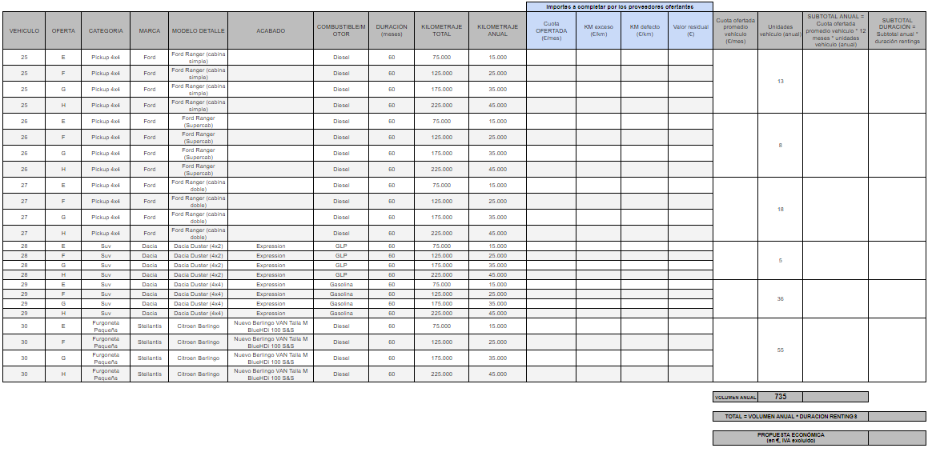

La presente proposición económica tiene una vigencia de SEIS (6) meses.

Y a los efectos oportunos, firma la presente, en [●], [●] de [●] de 202[●].

Firma: [●]

(Quedarán excluidas del presente procedimiento aquellas ofertas que no se ajusten al formato del presente anexo, sean incompletas, anómalas, contengan subsanaciones, errores y/u omisiones, que no permitan conocer claramente las condiciones para valorar la oferta o induzcan a error.)

